二氧化碳安全周知卡
危险性提示词
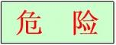
窒息性！
不燃气体！

品名、英文名及分子式、CC码及CAS码
中文名：二氧化碳
英 文：Carbon dioxide
分子式：CO₂
CAS NO.：124-38-9
危险性标志
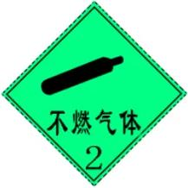

危险性理化数据
危险特性
熔点（℃）：-56.6
沸点（℃）：-78.5
闪点（℃）：无意义
相对密度（水=1）：1.56
饱和蒸气密度（空气=1）:1013.25（39℃）

本品具窒息性。若遇高热，容器内压增大，有开裂和爆炸危险。
接触后表现
现场急救措施
健康危害：在低浓度时，对呼吸中枢呈兴奋作用。高浓度时则产生抑制甚至麻痹作用。急性中毒：进入高浓度二氧化碳环境，几秒内迅速昏迷，反射消失、瞳孔扩大或缩小、大小便失禁、呕吐等。更严重者出现呼吸停止及休克、甚至死亡。慢性影响：经常接触较高浓度二氧化碳者，可有头晕、头痛、失眠、易兴奋、无力等神经功能紊乱等。
皮肤接触：若有冻伤。就医。
眼睛接触：若有冻伤。就医。
吸入：迅速脱离现场至空气新鲜处。保持呼吸道畅通。如呼吸困难，给输氧。如呼吸停止，立即进行人工呼吸。就医。

个体防护措施
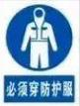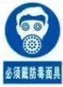
泄漏处理及防火防爆措施
应急处理：迅速撤离泄漏污染区人员至上风向。并进行隔离，严格限制出入。建议应急处理人员戴自给正压式呼吸器，穿一般作业工作服。尽可能切断泄漏源。合理通风，加速扩散。漏气容器要妥善处理，修复、检验后再使用。灭火方法：本品不燃。切断气源。喷水冷却容器，可能的话将容器从火场移至空旷环境。
浓度
当地应急救援单位名称
当地应急救援单位电话
MAC（mg/m³):未制定标准
越城区消防大队

绍兴市中医院
越城区消防大队：119

绍兴市中医院：617732

